Всероссийский конкурс экологических проектов
«Волонтеры могут все»

номинация «Герои Отечества»

проект: «Звезда на памятнике»

Автор проекта:
Лылова Анна Эдуардовна
30.06.2005
Ивановская обл., г. Комсомольск,
ул. Колганова, д 17
89106860237
la-0605@mail.ru
https://vk.com/antyanetta_30

Комсомольск, 2021

Карточка проекта
Название: | «Звезда на памятнике»
Автор проекта: | Лылова Анна Эдуардовна  30.06.2005  Ивановская обл., г. Комсомольск,  ул. Колганова, д 17  89106860237  la-0605@mail.ru  https://vk.com/antyanetta_30  Муниципальное казенное учреждение дополнительного образования Комсомольский дом детского творчества  84935241965  155150, Ивановская область,  Комсомольск, ул. Колганова, д. 19  Команда проекта:  Члены отряда:  Мудренов Иван Дмитриевич  Гнездова Юлия Михайловна  https://vk.com/public199394917  https://vk.com/club138626181

Введение.
Проект создан в 2018 году в рамках подготовки к празднованию 75 - летия Победы в Великой Отечественной войне.
На территории старого городского кладбища Комсомольска есть воинское захоронение солдат и офицеров, умерших от ран в госпитале города в годы войны. 23 могилы объединены в единый мемориальный комплекс, реконструкцию которого осуществило ведущее предприятие района в 2015 году. На этом же кладбище расположено захоронение умерших пленных венгров, которые в годы войны работали на стройках города. Этот мемориал тоже ухожен и не забыт.
В остальной же части кладбища часто встречаем отдельные могилы со звездами на памятниках. Многие из этих могил в хорошем состоянии, на их стелах иногда можно увидеть фотографии умерших людей, часто они в военной форме. Значит, здесь похоронен участник войны. Могилы ухожены, родственники помнят и посещают их.
Но есть много могил со звездами, заросших травой и бурьяном, кустарниками, к ним трудно пройти. Значит, никто не приходит навестить и вспомнить. Возможно, родственники умерли или уехали в другие регионы страны. Нас очень заинтересовали эти могилы и судьбы земляков, которые в них похоронены. Перепроверив с помощью сайтов Министерства обороны информацию, мы убедились, что эти могилы принадлежат землякам - комсомольчанам, участникам Великой Отечественной войны.
И мы решили, что будем сами ухаживать за этими могилами, так как сохранить память о них - это наш долг, долг правнуков Победителей.
Проект призван дать толчок молодому поколению понять важность и значимость своей миссии сохранения исторической памяти и передачи ее будущим поколениям.

Цель проекта: сохранение памяти о земляках - участниках Великой Отечественной войны
Задачи проекта:
1. создание благоприятной эстетической и экологической среды на городском кладбище;
2. благоустройство и поддержание в хорошем состоянии ранее заброшенных могил участников Великой Отечественной войны на городском кладбище;
3. осознание молодым поколением важности и необходимости достойного содержания и благоустройства мест индивидуальных воинских захоронений;

4. ведение поисковой и краеведческой работы, приобретение навыков работы с историческими документами;

5. увеличение численности волонтеров - участников проекта.

Целевая аудитория: жители города, гости города – все они являются посетителями городского кладбища. Особенно много посетителей на Пасху, Троицу и 9 мая, в День Победы. Наш проект предназначен и для тех, кто родится в будущем, нового поколения комсомольчан.

Сроки реализации проекта: 2018 - 2021 год
№ п/п | Этап | Сроки
1 | Подготовительный | Август - сентябрь 2018 г.
4 | Основной этап (Выполнение проекта) | 2019- 2020 г.г.
5 | Защита проекта – участие в конкурсах экологической и патриотической направленности | 2019 - 2021г.г.

География проекта: городское кладбище.
Регион реализации проекта – Ивановская область, город Комсомольск, старое городское кладбище, расположенное в западной окраине города на ул. Колганова вдоль автомобильной дороги Комсомольск - Иваново. Площадь старого кладбища 6, 8 га.
Краткое описание механизма реализации проекта

Волонтеры выявили 25 заброшенных, заросших бурьяном и кустарником могил со звездой на памятнике на старом участке кладбища города и установили, что они принадлежат землякам - участникам Великой Отечественной войны. Используя интернет – ресурсы сайты Подвиг народа, Память народа нашли информацию, подтверждающую их участие в войне, боевой путь, выписки из наградных листов, приказы о награждении.
Далее волонтеры составили план благоустройства могил, а именно, определили:
- какой объем работ необходимо выполнить;
- какие материалы потребуется приобрести для благоустройства;
- в какие сроки эти работы лучше выполнить;
- сколько волонтеров потребуется для выполнения работ.
Волонтеры обратились в отдел коммунального хозяйства администрации Комсомольского муниципального района с просьбой оказать отряду помощь в реализации проекта и получили поддержку. Мы договорились о времени работы, аренде рабочего инвентаря (грабли, лопаты) местах складирования мусора. Мешки, перчатки отряду выделил региональный волонтерский центр. Местный предприниматель помог нам и безвозмездно передал кисти, краску.
В результате, мы решили, что все 25 могил приведем в порядок и благоустроим к 75- летию Победы, а в дальнейшем будем ухаживать за ними и поддерживать в надлежащем состоянии.
Ежегодно в августе - сентябре и в мае – июне организуем волонтерские акции «Звезда на памятнике». Оказать помощь отряду в реализации проекта мы приглашаем школьников из МКОУ Комсомольской СШ № 1. В первый год работы у нас действовала рабочая группа в составе 8 человек, то через год, пришлось делиться на три звена и общая численность волонтеров, принимающих участие в проекте, выросла до 25 человек.
Мы приходим на кладбище и приводим в порядок эти могилы: вырубаем дикий подрост, вырезаем растительную поросль, сгребаем листву, убираем мусор. Очищаем памятники от ржавчины и старой краски, заново красим. В завершении работы по очереди мы старательно красим красные звезды на памятнике. Захоронение приобретает ухоженный вид.
9 мая мы посещаем кладбище и прикрепляем к звездам на памятниках георгиевские ленточки, как знак уважения, гордости, памяти. Пусть все, кто придет на кладбище знают, что здесь похоронен участник Великой Отечественной войны, наш земляк, которым мы гордимся.

Ожидаемые результаты:
- привести в порядок и благоустроить 25 заброшенных могил земляков - участников Великой Отечественной войны;
- увеличение количества школьников, принимающих участие в этом проекте;
- повышение интереса среди волонтеров к изучению истории своей страны, к участию в поисковой и краеведческой работе;
- появление у горожан с особого отношения к городскому кладбищу как части городской среды, появление желания благоустроить могилы своих родственников и прежде всего тех, кто был участником Великой Отечественной войны.
Достигнутые результаты:
Эстетический вид и экологическое состояние кладбища в местах, где были благоустроены могилы, заметно улучшился. Эти могилы обозначены красными звездами, георгиевскими ленточками и они стали значимыми объектами места захоронения. Пример волонтеров оказался заразительным, и мы видим, что следуя нашему примеру, на других могилах родственники подкрашивают звезды, прикрепляют георгиевские ленты.
Волонтеры, принявшие участие в проекте, с большим интересом используют доступные поисковые сайты для восстановления боевого пути своих родственников.
Привлеченные партнеры проекта:
Отдел коммунального хозяйства Администрации Комсомольского муниципального района, ЧП Леонтьев С.Б., МКОУ Комсомольская СШ № 1.
Мультипликативность проекта:
Информация о данном проекте размещена в Контакте на страничке Комсомольского отделения всероссийского общественного движения «Волонтеры Победы», страничке Комсомольского Доброцентра, официальном сайте МКУ ДО Комсомольского ДДТ.
Данный проект в 2020 году стал победителем в областном конкурсе на Лучший проект природоохранной деятельности в Дни защиты от экологической опасности в номинации «Экологическое благополучие места проживания».
О нашем проекте «Звезда на памятнике» рассказывает лидер Комсомольского Доброцентра в видеоролике, снятом работниками Ивановского волонтерского центра в рамках регионального медиапроекта «Говорит волонтер». Трансляция ролика будет осуществлена в феврале - марте в Контакте.

Фотографии о реализации проекта
Страница из картотеки об участниках войны, за могилами которых осуществляется постоянный уход.
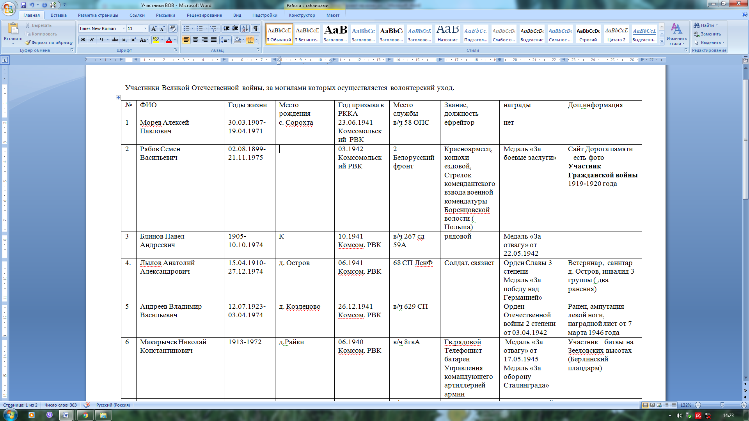
Награды проекта
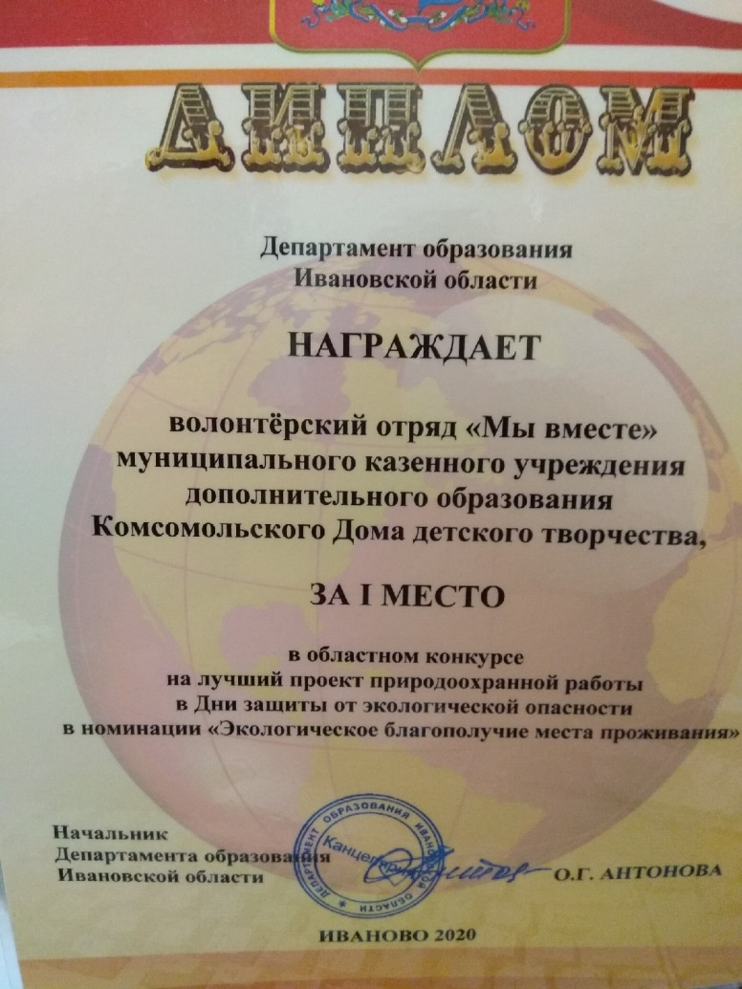 | 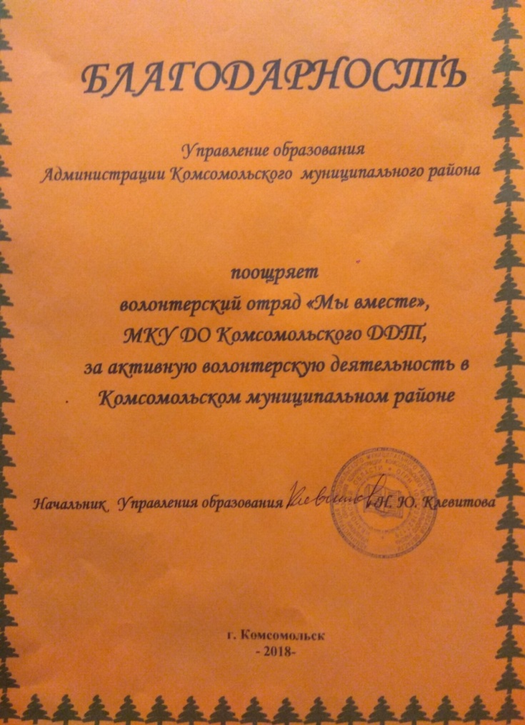

Работа по благоустройству могил
